Contenido

[ANTECEDENTES 1](#_heading=h.g5ciav9jftxf)

[DE LA SOLICITUD DE INFORMACIÓN 1](#_heading=h.tm0m7uhhhcep)

[a) Solicitud de información 1](#_heading=h.4vl42gw7ittk)

[b) Turno de la solicitud de información 2](#_heading=h.ykyosecoqpnt)

[c) Respuesta del Sujeto Obligado 2](#_heading=h.xi9iu84ij33c)

[DEL RECURSO DE REVISIÓN 7](#_heading=h.un0fhqz0epyl)

[a) Interposición del Recurso de Revisión 7](#_heading=h.vqlnxzj3xlri)

[b) Turno del Recurso de Revisión 8](#_heading=h.evtpj3bzwyhm)

[c) Admisión del Recurso de Revisión 8](#_heading=h.62vc2hufyrkb)

[d) Informe Justificado del Sujeto Obligado 8](#_heading=h.gfcqueqcqciv)

[e) Manifestaciones de la Parte Recurrente 9](#_heading=h.j17ph4tqkrjg)

[f) Cierre de instrucción 9](#_heading=h.nzu7xgu02mf6)

[CONSIDERANDOS 9](#_heading=h.4het13d4el5b)

[PRIMERO. Procedibilidad 9](#_heading=h.bpm59yijxt4h)

[a) Competencia del Instituto 9](#_heading=h.zam0tmctatvq)

[b) Legitimidad de la parte recurrente 10](#_heading=h.yv1qx4tdjpco)

[c) Plazo para interponer el recurso 10](#_heading=h.lgwacywlkmv4)

[d) Causal de Procedencia 10](#_heading=h.6pvkr8py39ou)

[e) Requisitos formales para la interposición del recurso 11](#_heading=h.kp6xqrn847yl)

[SEGUNDO. Estudio de Fondo 11](#_heading=h.l7qpd014b1p7)

[a) Mandato de transparencia y responsabilidad del Sujeto Obligado 11](#_heading=h.ic13ywpbbxca)

[b) Controversia a resolver 14](#_heading=h.dixt1p410239)

[c) Estudio de la controversia 16](#_heading=h.4j5lro3hzuic)

[d) Conclusión 26](#_heading=h.qr90j9dnre3t)

[RESUELVE 26](#_heading=h.6900sgw9ncrv)

Resolución del Pleno del Instituto de Transparencia, Acceso a la Información Pública y Protección de Datos Personales del Estado de México y Municipios, con domicilio en Metepec, Estado de México, del **dos de abril de dos mil veinticinco.**

**VISTO** el expediente formado con motivo del Recurso de Revisión **01897/INFOEM/IP/RR/2025** interpuesto por **XXXXXXXXXXXXXXX XXX**, a quien en lo subsecuente se le denominará **LA PARTE RECURRENTE**, en contra de la respuesta emitida por la **Secretaría del Medio Ambiente y Desarrollo Sostenible**, en adelante **EL SUJETO OBLIGADO**, se emite la presente Resolución con base en los Antecedentes y Considerandos que se exponen a continuación:

# ANTECEDENTES

## DE LA SOLICITUD DE INFORMACIÓN

### a) Solicitud de información

El **veintiocho de enero de dos mil veinticinco,** **LA PARTE RECURRENTE** presentó una solicitud de acceso a la información pública ante el **SUJETO OBLIGADO**, a través del Sistema de Acceso a la Información Mexiquense (SAIMEX). Dicha solicitud quedó registrada con el número de folio **00035/SMADS/IP/2025** y en ella se requirió la siguiente información:

“Se solicita información sobre los jardines literarios colibrí 1. Nombre del responsable del proyecto 2. Proyecto 3. duración del proyecto inicio a fin 4. Presupuesto ejercido para el proyecto 5. Nombre de las escuelas donde se llevó a cabo (C.C.T., nombre del responsable de la escuela, número de beneficiarios y porque se eligió esa escuela) 6. Cantidad y nombre de las especies que se plantaron por cada escuela, sus cuidados y motivos por qué se escogieron esas plantas. 7. Evidencia fotográfica de cada parte del proceso (antes, durante y después) 8. Estado actual y fotografías de cada uno de los jardines polinizadores 9. desglose del material utilizado” Sic

**Modalidad de entrega**: a través del***SAIMEX****.*

### b) Turno de la solicitud de información

En cumplimiento al artículo 162 de la Ley de Transparencia y Acceso a la Información Pública del Estado de México y Municipios, el **veintinueve de enero de dos mil veinticinco**, el Titular de la Unidad de Transparencia del **SUJETO OBLIGADO** turnó la solicitud de información al servidor público habilitado que estimó pertinente.

### c) Respuesta del Sujeto Obligado

El **dieciocho de febrero de dos mil veinticinco,** el Titular de la Unidad de Transparencia del **SUJETO OBLIGADO** notificó a través del **SAIMEX** la siguiente respuesta:

“Folio de la solicitud: 00035/SMADS/IP/2025

En respuesta a la solicitud recibida, nos permitimos hacer de su conocimiento que con fundamento en el artículo 53, Fracciones: II, V y VI de la Ley de Transparencia y Acceso a la Información Pública del Estado de México y Municipios, le contestamos que:

En respuesta a la solicitud recibida, nos permitimos hacer de su conocimiento que con fundamento en el artículo 53, Fracciones: II, V y VI de la Ley de Transparencia y Acceso a la Información Pública del Estado de México y Municipios, le contestamos que: En atención a la presente solicitud con número de Folio 00035/SMADS/IP/2025, por este medio se envía en archivo electrónico formato PDF, el oficio emitido por la DIRECCIÓN DE CONCERTACIÓN Y PARTICIPACIÓN CIUDADANA Y COORDINACIÓN GENERAL DE CONSERVACIÓN ECOLÓGICA el cual da respuesta a lo requerido por el solicitante. Si se tuviese algún problema para descargarlo, favor de notificarlo al correo electrónico: [medioambiente@itaipem.org.mx](mailto:medioambiente@itaipem.org.mx)

ATENTAMENTE

MTRO. SERGIO ADOLFO OLGUIN ESPINOSA” (sic)

Asimismo, **EL SUJETO OBLIGADO** adjuntó a su respuesta los archivos electrónicos que se describen:

* ***SAIMEX 35-2025.pdf***

Archivo constante de 6 páginas, en las que se advierte el oficio DCyPC/23100000030000L/0127/2025 de fecha 12 de febrero de 2025, dirigido al Titular de la Unidad de Información, Planeación, Programación y Evaluación y Titular de la Unidad de Transparencia, suscrito por el Encargado del Despacho de la Dirección de Concertación y Participación Ciudadana, pronunciándose respecto de cada uno de los puntos materia de la solicitud, de manera medular en los términos siguientes:

“*1. Nombre del responsable del proyecto*

*R: Dirección de Concertación y Participación Ciudadana perteneciente a la Secretaría del Medio Ambiente y Desarrollo Sostenible.*

*2. Proyecto*

*R: Jardín Literario del Colibrí es, un proyecto que consiste en contribuir al cuidado del medio ambiente y promover la educación ambiental en las instituciones educativas del Estado de México mediante la plantación y/o instauración de huertos, jardines o árboles que funjan como aulas verdes.*

*3. duración del proyecto inicio a fin*

*R: 27 de agosto del 2024-actualidad*

*4. Presupuesto ejercido para el proyecto*

*R: No hubo presupuesto ejercido para el proyecto durante el 2024…Sin embargo, para este año 2025, se cuenta con un presupuesto autorizado de $2,790,768.40 M.N para proyectos que incluyen al denominado “Jardines Literarios del Colibrí”*

*5. Nombre de las escuelas donde se llevó a cabo (C.C.T., nombre del responsable de la escuela, número de beneficiarios y porque se eligió esa escuela)*

*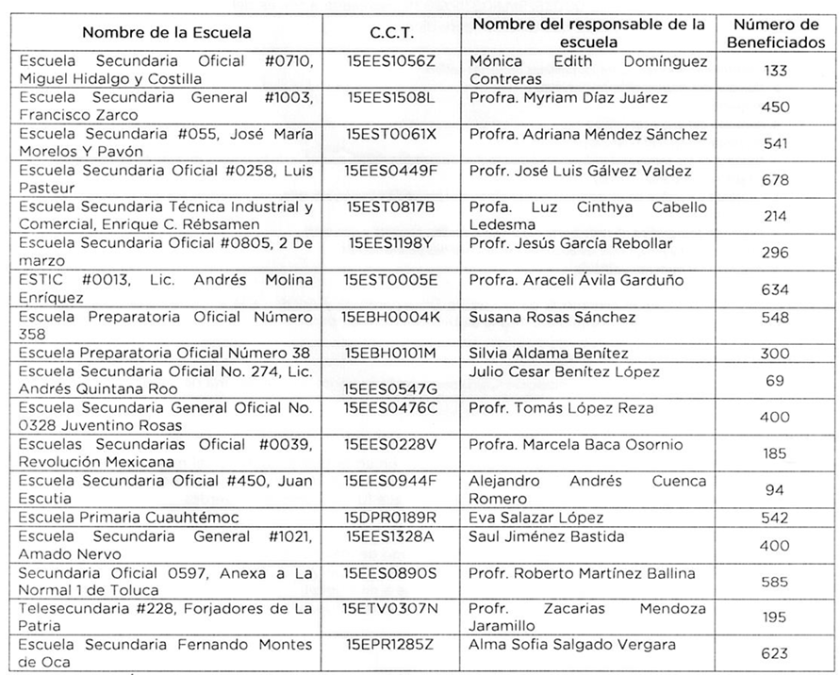*

*La elección de las escuelas estuvo a cargo de la Dirección General de Secundarias de la Secretaría de Educación, Ciencia, Tecnología e Innovación del Estado de México, de acuerdo con una valoración de las escuelas que dispusieran áreas verdes en desuso.*

*6. Cantidad y nombre de las especies que se plantaron por cada escuela, sus cuidados y motivos por qué se escogieron esas plantas.*

*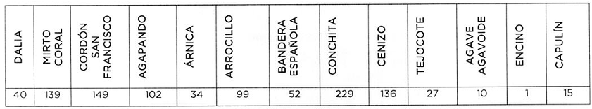*

*7. Evidencia fotográfica de cada parte del proceso (antes, durante y después)*

*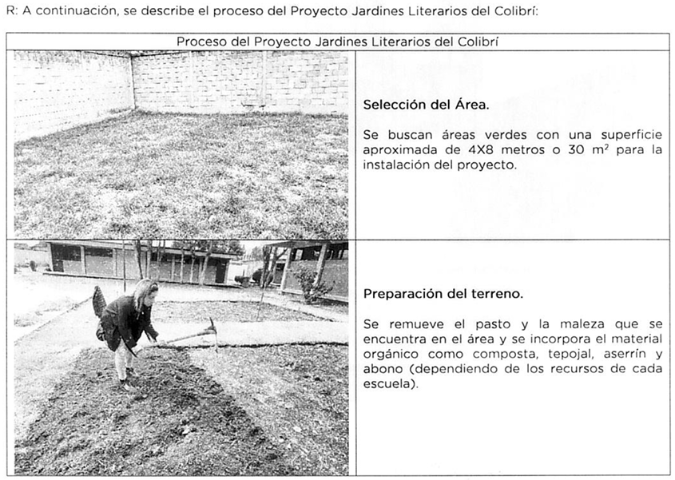*

*…*

*8. Estado actual y fotografías de cada uno de los jardines polinizadores*

*R: En lo que hace a esta Dirección, no nos corresponde la realización de los Jardines Polinizadores.*

*9. desglose del material utilizado*

*R: Las herramientas manuales son las siguientes: pala jardinera, pala carbonera, pala cuadrada, pico, zapapico, rastrillo, carretillas y guantes, así como planta, composta, agua y personal capacitado.*

* ***OFICIO No 110 SAIMEX 00035.pdf***

Archivo constante de 33 páginas, en las que se aprecia el oficio con número de referencia 231B0101A/110/2025 de fecha 10 de febrero de 2025, dirigido al Titular de la Unidad de Información, Planeación, Programación y Evaluación y Titular de la Unidad de Transparencia, suscrito por la Coordinadora General de Conservación Ecológica, pronunciándose respecto del Proyecto presupuestal “Conservación Ecológica del Estado de México, conforme a los puntos referidos en la solicitud de información.

## DEL RECURSO DE REVISIÓN

### a) Interposición del Recurso de Revisión

El **veinticuatro de febrero de dos mil veinticinco,** **LA PARTE RECURRENTE** interpuso el recurso de revisión en contra de la respuesta emitida por el **SUJETO OBLIGADO**, mismo que fue registrado en el **SAIMEX** con el número de expediente **01897/INFOEM/IP/RR/2025**, y en el cual manifestó lo siguiente:

**ACTO IMPUGNADO**

“Se solicitó ... 6. Cantidad y nombre de las especies que se plantaron por cada escuela, sus cuidados y motivos por qué se escogieron esas plantas. .... Y se entregó de manera general” Sic

**RAZONES O MOTIVOS DE LA INCONFORMIDAD**

“Se entregó información incompleta” Sic

Cabe señalar que **LA PARTE RECURRENTE** adjuntó el que se describe:

* **Screenshot\_2025-02-24-12-27-25-30\_f541918c7893c52dbd1ee5d319333948.jpg**

Archivo en formato jpg, en el que se contiene la captura de pantalla, de la parte correspondiente a la respuesta proporcionada por el Sujeto Obligado en el numeral 6.

### b) Turno del Recurso de Revisión

Con fundamento en el artículo 185, fracción I de la Ley de Transparencia y Acceso a la Información Pública del Estado de México y Municipios, el **veinticuatro de febrero de dos mil veinticinco,** se turnó el recurso de revisión a través del **SAIMEX** a la **Comisionada Sharon Cristina Morales Martínez**, a efecto de decretar su admisión o desechamiento.

### c) Admisión del Recurso de Revisión

El **veintiséis de febrero de dos mil veinticinco,** se acordó la admisión a trámite del Recurso de Revisión y se integró el expediente respectivo, mismo que se puso a disposición de las partes para que, en un plazo de siete días hábiles, manifestaran lo que a su derecho conviniera, conforme a lo dispuesto por el artículo 185, fracción II de la Ley de Transparencia y Acceso a la Información Pública del Estado de México y Municipios.

### d) Informe Justificado del Sujeto Obligado

El **siete de marzo de dos mil veinticinco EL SUJETO OBLIGADO** rindió su informe justificado a través del **SAIMEX**, que contienen lo siguiente:

* **Informe Justificado RR 1897\_25.pdf**

Archivo constante de catorce páginas, en las que se contiene:

Oficio SMADS/23100002S/0143/2025 de fecha 06 de marzo de 2025, dirigido a la Comisionada Ponente suscrito por el Responsable de la Titular de la Unidad de Transparencia, en el que le pronunció respecto de los motivos de inconformidad del ahora **RECURRENTE** así como ratificó en términos generales la respuesta primigenia.

Esta información fue puesta a la vista de **LA PARTE RECURRENTE** el **veinticinco de marzo de dos mil veinticinco,** para que, en un plazo de tres días hábiles, manifestara lo que a su derecho conviniera, de conformidad con lo establecido en el artículo 185, fracción III de la Ley de Transparencia y Acceso a la Información Pública del Estado de México y Municipios.

### e) Manifestaciones de la Parte Recurrente

**LA PARTE RECURRENTE** no realizó manifestación alguna dentro del término legalmente concedido para tal efecto, ni presentó pruebas o alegatos.

### f) Cierre de instrucción

Al no existir diligencias pendientes por desahogar, el **primero de abril de dos mil veinticinco,** la **Comisionada Sharon Cristina Morales Martínez** acordó el cierre de instrucción y la remisión del expediente a efecto de ser resuelto, de conformidad con lo establecido en el artículo 185 fracciones VI y VIII de la Ley de Transparencia y Acceso a la Información Pública del Estado de México y Municipios. Dicho acuerdo fue notificado a las partes el mismo día a través del SAIMEX.

# CONSIDERANDOS

## PRIMERO. Procedibilidad

### a) Competencia del Instituto

Este Instituto de Transparencia, Acceso a la Información Pública y Protección de Datos Personales del Estado de México y Municipios, es competente para conocer y resolver el presente Recurso de Revisión, conforme a lo dispuesto en los artículos 6, Apartado A de la Constitución Política de los Estados Unidos Mexicanos; 5, párrafos trigésimo séptimo, trigésimo octavo y trigésimo noveno, fracciones IV y V de la Constitución Política del Estado Libre y Soberano de México; ordinal 2, fracción II, 13, 29, 36, fracciones I y II, 176, 178, 179, 181 párrafo tercero y 185 de la Ley de Transparencia y Acceso a la Información Pública del Estado de México y Municipios; y 9, fracciones I y XXIII y 11 del Reglamento Interior del Instituto de Transparencia, Acceso a la Información Pública y Protección de Datos Personales del Estado de México y Municipios.

### b) Legitimidad de la parte recurrente

El recurso de revisión fue interpuesto por parte legítima, ya que se presentó por la misma persona que formuló la solicitud de acceso a la Información Pública,debido a que los datos de acceso **SAIMEX** son personales e irrepetibles.

### c) Plazo para interponer el recurso

**EL SUJETO OBLIGADO** notificó la respuesta a la solicitud de acceso a la Información Pública el **dieciocho de febrero de dos mil veinticinco,** y el recurso que nos ocupa se tuvo por presentado el **veinticuatro de febrero de dos mil veinticinco**; por lo tanto, éste se encuentra dentro del margen temporal previsto en el artículo 178 de la Ley de Transparencia y Acceso a la Información Pública del Estado de México y Municipios.

### d) Causal de Procedencia

Resulta procedente la interposición del recurso de revisión, ya que se actualiza la causal de procedencia señalada en el artículo 179, fracción V de la Ley de Transparencia y Acceso a la Información Pública del Estado de México y Municipios.

### e) Requisitos formales para la interposición del recurso

Es importante mencionar que, de la revisión del expediente electrónico del **SAIMEX**, se observa que **LA PARTE RECURRENTE** no proporcionó su nombre para ser identificado, lo que en estricto sentido provoca que no se colmen los requisitos establecidos en el artículo 180 de la Ley de Transparencia; sin embargo, el artículo 15 de Ley de Transparencia y Acceso a la Información Pública del Estado de México y Municipios prevé que toda persona tendrá acceso a la información sin necesidad de acreditar interés alguno o justificar su utilización, de lo que se infiere que **el nombre no es un requisito indispensable** para que las y los ciudadanos ejerzan el derecho de acceso a la información pública.

Asimismo, la Ley de la materia prevé en su artículo 155, párrafo segundo la posibilidad de que las solicitudes de información sean anónimas, al utilizar un nombre incompleto o, inclusive un seudónimo. En adición a lo anterior, el propio artículo 180, en su último párrafo, establece que cuando el recurso de revisión se interponga de manera electrónica no será indispensable que contenga algunos requisitos, entre ellos, el nombre de **LA PARTE RECURRENTE**; por lo que, en el presente caso, al haber sido presentado el recurso de revisión vía **SAIMEX**, dicho requisito resulta innecesario.

## SEGUNDO. Estudio de Fondo

### a) Mandato de transparencia y responsabilidad del Sujeto Obligado

El derecho de acceso a la información pública es un derecho humano reconocido en el artículo sexto de la Constitución Política de los Estados Unidos Mexicanos y en el artículo quinto de la Constitución Política del Estado Libre y Soberano de México:

***Constitución Política de los Estados Unidos Mexicanos***

***“Artículo 6.***

*(…)*

*Para efectos de lo dispuesto en el presente artículo se observará lo siguiente:*

***A****.* ***Para el ejercicio del derecho de acceso a la información****, la Federación y* ***las entidades federativas, en el ámbito de sus respectivas competencias, se regirán por los siguientes principios y bases:***

***I. Toda la información en posesión de cualquier******autoridad****, entidad, órgano y organismo de los Poderes Ejecutivo, Legislativo y Judicial, órganos autónomos, partidos políticos, fideicomisos y fondos públicos, así como de cualquier persona física, moral o sindicato que reciba y ejerza recursos públicos o realice actos de autoridad en el ámbito federal, estatal y* ***municipal****,* ***es pública*** *y sólo podrá ser reservada temporalmente por razones de interés público y seguridad nacional, en los términos que fijen las leyes.* ***En la interpretación de este derecho deberá prevalecer el principio de máxima publicidad. Los sujetos obligados deberán documentar todo acto que derive del ejercicio de sus facultades, competencias o funciones****, la ley determinará los supuestos específicos bajo los cuales procederá la declaración de inexistencia de la información.”*

***Constitución Política del Estado Libre y Soberano de México***

***“Artículo 5****.-*

*(…)*

***El derecho a la información será garantizado por el Estado. La ley establecerá las previsiones que permitan asegurar la protección, el respeto y la difusión de este derecho****.*

*Para garantizar el ejercicio del derecho de transparencia, acceso a la información pública y protección de datos personales, los poderes públicos y los organismos autónomos, transparentarán sus acciones, en términos de las disposiciones aplicables, la información será oportuna, clara, veraz y de fácil acceso.*

***Este derecho se regirá por los principios y bases siguientes****:*

***I. Toda la información en posesión de cualquier autoridad, entidad, órgano y organismos de los*** *Poderes Ejecutivo, Legislativo y Judicial, órganos autónomos, partidos políticos, fideicomisos y fondos públicos estatales y* ***municipales****, así como del gobierno y de la administración pública municipal y sus organismos descentralizados, asimismo de cualquier persona física, jurídica colectiva o sindicato que reciba y ejerza recursos públicos o realice actos de autoridad en el ámbito estatal y municipal,* ***es pública*** *y sólo podrá ser reservada temporalmente por razones previstas en la Constitución Política de los Estados Unidos Mexicanos de interés público y seguridad, en los términos que fijen las leyes.* ***En la interpretación de este derecho deberá prevalecer el principio de máxima publicidad****.* ***Los sujetos obligados deberán documentar todo acto que derive del ejercicio de sus facultades, competencias o funciones****, la ley determinará los supuestos específicos bajo los cuales procederá la declaración de inexistencia de la información.”*

Asimismo, el artículo 150 de la Ley de Transparencia y Acceso a la Información Pública del Estado de México y Municipios indica que la solicitud es la garantía primaria del Derecho de Acceso a la Información, además, establece que se regirá *por los principios de simplicidad, rapidez, gratuidad del procedimiento, auxilio y orientación a los particulares.*

Por su parte, el artículo 4 de la Ley de Transparencia y Acceso a la Información Pública del Estado de México y Municipios refiere que toda la información generada, obtenida, adquirida, transformada, administrada o en posesión de los sujetos obligados es pública y accesible de manera permanente a cualquier persona, privilegiando el principio de máxima publicidad.

Esto es, que los Sujetos Obligados deben atender las solicitudes de acceso a la información pública que se les sean realizadas, y proporcionar la información pública que obre en su poder, conforme al estado en que se encuentre, sin que sea necesario procesar la misma, ni presentarla conforme al interés del solicitante; tal y como lo establece el artículo 12 de la Ley de Transparencia y Acceso a la Información Pública del Estado de México y Municipios.

Es decir, que todo sujeto obligado que genere, recopile, administre, procese, archive, posea o conserven, son responsables de la misma, teniendo a su vez la obligación de proporcionar la información que se les requiera sin necesidad de resumirla, efectuar procedimientos para obtenerla, calcular o practicar investigaciones; en otras palabras, que los Sujetos Obligados sólo se concretarán a proporcionar la información solicitada que tengan en su poder en el estado que se encuentra, sin necesidad de concretarse al interés o términos específicos del solicitante.

En esa tesitura, el artículo 24 último párrafo de la Ley de la Materia dispone que los Sujetos Obligados sólo proporcionarán la información pública que generen, administren o posean en el ejercicio de sus atribuciones; por consiguiente, la información pública se encuentra a disposición de cualquier persona, lo que implica que es deber de los Sujetos Obligados, garantizar el Derecho de Acceso a la Información Pública, siempre y cuando no se trate de información reservada o confidencial.

### b) Controversia a resolver

Con el objeto de ilustrar la controversia planteada, resulta conveniente precisar que, una vez realizado el estudio de las constancias que integran el expediente en que se actúa, se desprende que **LA PARTE RECURRENTE** solicitó que le informaran sobre los jardines literarios colibrí lo siguiente:

*1. Nombre del responsable del proyecto*

*2. Proyecto*

*3. Duración del proyecto inicio a fin*

*4. Presupuesto ejercido para el proyecto*

*5. Nombre de las escuelas donde se llevó a cabo (C.C.T., nombre del responsable de la escuela, número de beneficiarios y porque se eligió esa escuela)*

*6. Cantidad y nombre de las especies que se plantaron por cada escuela, sus cuidados y motivos por qué se escogieron esas plantas.*

*7. Evidencia fotográfica de cada parte del proceso (antes, durante y después)*

*8. Estado actual y fotografías de cada uno de los jardines polinizadores*

*9. Desglose del material utilizado”*

En respuesta, **EL SUJETO OBLIGADO** se pronunció a través del Encargado del Despacho de la Dirección de Concertación y Participación Ciudadana, pronunciándose respecto de cada uno de los puntos materia de la solicitud, señalando el Nombre del responsable del proyecto, es decir, la Dirección de Concertación y Participación Ciudadana perteneciente a la Secretaría del Medio Ambiente y Desarrollo Sostenible; el Jardín Literario del Colibrí es, un proyecto que consiste en contribuir al cuidado del medio ambiente y promover la educación ambiental en las instituciones educativas del Estado de México mediante la plantación y/o instauración de huertos, jardines o árboles que funjan como aulas verdes; duración del proyecto inicio a fin, del 27 de agosto del 2024-actualidad; Presupuesto ejercido para el proyecto, No hubo presupuesto ejercido para el proyecto durante el 2024; sin embargo, para este año 2025, se cuenta con un presupuesto autorizado de $2,790,768.40 M.N para proyectos que incluyen al denominado “Jardines Literarios del Colibrí”, indicando el nombre de las escuelas donde se llevó a cabo (C.C.T., nombre del responsable de la escuela, número de beneficiarios y porque se eligió esa escuela), que la elección de las escuelas estuvo a cargo de la Dirección General de Secundarias de la Secretaría de Educación, Ciencia, Tecnología e Innovación del Estado de México, de acuerdo con una valoración de las escuelas que dispusieran áreas verdes en desuso. Precisó la cantidad total y nombre de las especies que se plantaron adjuntó la evidencia fotográfica de cada parte del proceso (antes, durante y después) y el desglose del material utilizado. Por su parte la Coordinadora General de Conservación Ecológica, presentó información del Proyecto presupuestal “Conservación Ecológica del Estado de México, conforme a los puntos referidos en la solicitud de información.

Ahora bien, en la interposición del presente recurso **LA PARTE RECURRENTE** se inconformó manifestando que la información estaba incompleta, en específico por que concierne a la respuesta proporcionada en el numeral 6 de la solicitud de información de mérito.

Abierta la etapa de instrucción, **EL SUJETO OBLIGADO** rindió su Informe Justificado, ratificando de manera general la respuesta primigenia. Por otro lado **LA PARTE** **RECURRENTE** no realizó manifestación alguna.

Bajo las premisas anteriores, se concluye que la controversia a dilucidar en el presente medio de impugnación será verificar si la información proporcionada en respuesta e informe justificado por **EL SUJETO OBLIGADO** es adecuada y suficiente para tener por satisfecho el derecho de acceso a la información pública de **LA PARTE RECURRENTE**, o en su caso, ordenar la entrega de la información que corresponda.

### c) Estudio de la controversia

Primero, es de puntualizar que, del análisis realizado al acto impugnado en relación con las razones o motivos de inconformidad, vertido por **LA PARTE RECURRENTE** al momento de presentar su medio de inconformidad en estudio, se advierte que **LA PARTE RECURRENTE** únicamentese inconforma por la información proporcionada bajo el numeral 6 de su petición primigenia.

En tal sentido, este Órgano Garante considera que la restante información entregada en la atención al recurso de revisión de mérito debe declararse consentida; ello en razón de que **LA PARTE RECURRENTE** no realizó manifestaciones de inconformidad en relación a la misma.

Sirve de sustento, la tesis jurisprudencial número VI.3o.C. J/60, publicada en el Semanario Judicial de la Federación y su Gaceta bajo el número de registro 176,608 que a la letra dice:

**“ACTOS CONSENTIDOS. SON LOS QUE NO SE IMPUGNAN MEDIANTE EL RECURSO IDÓNEO.** Debe reputarse como consentido el acto que no se impugnó por el medio establecido por la ley, ya que si se hizo uso de otro no previsto por ella o si se hace una simple manifestación de inconformidad, tales actuaciones no producen efectos jurídicos tendientes a revocar, confirmar o modificar el acto reclamado en amparo, lo que significa consentimiento del mismo por falta de impugnación eficaz.”

Lo anterior es así, debido a que cuando el particularimpugnó la respuesta del **SUJETO OBLIGADO**, y no expresó razón o motivo de inconformidad en contra de los rubros entregados, dichos rubros deben declararse atendidos, pues se entiende que **EL RECURRENTE** está conforme con la información proporcionada por **EL SUJETO OBLIGADO**, al no contravenir la misma.

Para mayor precisión a lo aquí expuesto, lo anterior guarda relación toda vez que en el caso de que **LA PARTE RECURRENTE** no haya manifestado su inconformidad en contra del acto en su totalidad o en cualquiera de sus partes, se tendrá por consentido al no haber realizado argumento alguno que formulara un agravio en su contra, por lo que, en la especie, se válida la información respecto de los documentos remitidas en respuesta y se arriba a la conclusión de que estos quedaron firmes. Situación, que se robustece con el Criterio 01/20, emitido por el entonces Instituto Nacional de Transparencia, Acceso a la Información y Protección de Datos Personales, que establece lo siguiente:

**“Actos consentidos tácitamente. Improcedencia de su análisis.** Si en su recurso de revisión, la persona recurrente no expresó inconformidad alguna con ciertas partes de la respuesta otorgada, se entienden tácitamente consentidas, por ende, no deben formar parte del estudio de fondo de la resolución que emite el Instituto.” Sic.

Así como en la Tesis Jurisprudencial Número 3ª./J.7/91, Publicada en el Semanario Judicial de la Federación y su Gaceta bajo el número de registro 174,177, que establece lo siguiente:

**“REVISIÓN EN AMPARO. LOS RESOLUTIVOS NO COMBATIDOS DEBEN DECLARARSE FIRMES.** Cuando algún resolutivo de la sentencia impugnada afecta a la recurrente, y ésta no expresa agravio en contra de las consideraciones que le sirven de base, dicho resolutivo debe declararse firme. Esto es, en el caso referido, no obstante que la materia de la revisión comprende a todos los resolutivos que afectan a la recurrente, deben declararse firmes aquéllos en contra de los cuales no se formuló agravio y dicha declaración de firmeza debe reflejarse en la parte considerativa y en los resolutivos debe confirmarse la sentencia recurrida en la parte correspondiente.”

Conforme a lo establecido y a todo lo antes expuesto, este Órgano Garante no realizará el análisis de los documentos remitidos mediante respuesta por parte del **SUJETO OBLIGADO** que no fueron impugnadas por **LA PARTE RECURRENTE**; esto es, por lo que corresponde a “*Se solicita información sobre los jardines literarios colibrí 1. Nombre del responsable del proyecto 2. Proyecto 3. duración del proyecto inicio a fin 4. Presupuesto ejercido para el proyecto 5. Nombre de las escuelas donde se llevó a cabo (C.C.T., nombre del responsable de la escuela, número de beneficiarios y porque se eligió esa escuela) 7. Evidencia fotográfica de cada parte del proceso (antes, durante y después) 8. Estado actual y fotografías de cada uno de los jardines polinizadores 9. desglose del material utilizado”.* Sic

Determinado lo anterior, con el pronunciamiento del **SUJETO OBLIGADO** se deduce que éste es competente para generar, recopilar, administrar, manejar, procesar, archivar, corregir o poseer la información solicitada, derivado de que éste ha asumido la misma, razón por la que en el presente caso, será innecesario el estudio de la naturaleza jurídica de la información pública solicitada, pues a nada práctico nos conduciría su estudio, ya que como se observa de la respuesta vertida por **EL SUJETO OBLIGADO**, dicha información, fue admitida por el mismo.

Una vez claro lo anterior, se insiste que la inconformidad versa respecto de la información proporcionada para dar atención al requerimiento relativo al numeral ***6***consistente en “*Cantidad y nombre de las especies que se plantaron por cada escuela, sus cuidados y motivos por qué se escogieron esas plantas…” Sic.,* los cuales se desagregan a continuación:

1. *Cantidad de las especies que se plantaron por cada escuela*
2. *nombre de las especies que se plantaron por cada escuela,*
3. *Cuidados*
4. *Motivos por qué se escogieron esas plantas.*

Teniendo que al respecto **EL SUJETO OBLIGADO** le manifestó lo siguiente:

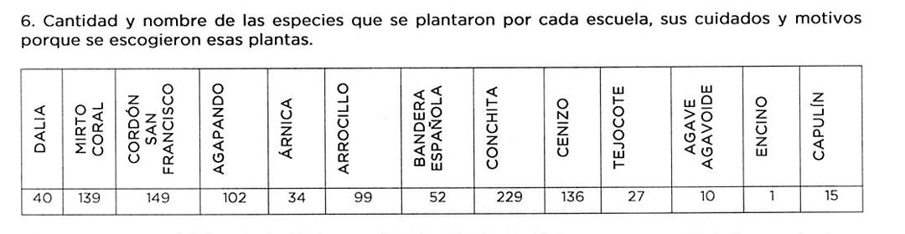

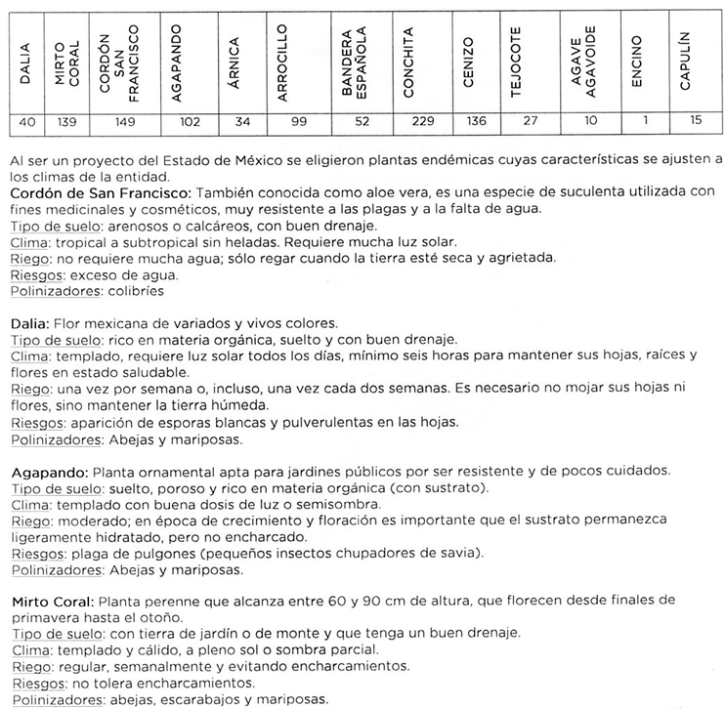

…

Establecido lo anterior, se contrasta lo requerido contra lo entregado, y se sintetiza en el cuadro siguiente:

|  |  |  |
| --- | --- | --- |
| **Solicitud** | **Respuesta** | **Colma** |
| 1. *Cantidad de las especies que se plantaron* ***por cada escuela*** | C:\Users\Paulina\Downloads\Screenshot_2025-02-24-12-27-25-30_f541918c7893c52dbd1ee5d319333948.jpg | Sí |
| 1. *Nombre de las especies que se plantaron* ***por cada escuela*** | Sí |
| 1. *Cuidados* | Ejemplo: | Sí |
| 1. *Motivos por qué se escogieron esas plantas.* | Se eligieron plantas endémicas cuyas características se ajusten a los climas de la entidad. | Sí |

De lo anterior, se obtiene que la información correspondiente a la cantidad y nombre de las especies que se plantaron por cada escuela, fue atendido conforme a los requerimientos del particular, ello en atención a que le proporcionaron cantidades y nombres especificando totales, esto es, con la información proporcionada es factible conocer con precisión la cantidad y el nombre de las plantas que se plantaron en cada una de las escuelas, es decir, a cada una de las escuelas, se les otorgó la cantidad de plantas referidas.

Pronunciamiento que fue ratificado por **EL SUJETO OBLIGADO** al referirse de manera específica de los motivos de inconformidad del particular y que se inserta para pronta referencia:

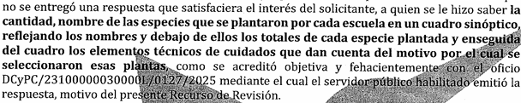

Precisando que, al existir un pronunciamiento por parte del **SUJETO OBLIGADO** a fin de atender la solicitud de información del particular, este Órgano Garante, carece de facultades para dudar de la información proporcionada.

Conforme al análisis anterior, es posible dilucidar que, efectivamente el soporte documental remitido en respuesta a fin de atender el requerimiento en estudio satisface el derecho de acceso a la información pública del ahora **RECURRENTE.**

En el entendido que, para tener por satisfecho el derecho de acceso a la información pública implica que cualquier persona conozca la información contenida en los documentos que se encuentren en los archivos de los Sujetos Obligados.

Así que la obligación de acceso a la información se tendrá por cumplida cuando el solicitante tenga a su disposición la información requerida, o cuando realice su consulta en el lugar que ésta se localice, conforme a los artículos 3 fracción XI, XII 4, 12 y 24 último párrafo de la Ley de Transparencia y Acceso a la Información Pública del Estado de México y Municipios:

**“Artículo 3. Para los efectos de la presente Ley se entenderá por:**

…

**XI. Documento:** Los expedientes, reportes, estudios, actas, resoluciones, oficios, correspondencia, acuerdos, directivas, directrices, circulares, contratos, convenios, instructivos, notas, memorandos, estadísticas o bien, cualquier otro registro que documente el ejercicio de las facultades, funciones y competencias de los sujetos obligados, sus servidores públicos e integrantes, sin importar su fuente o fecha de elaboración. Los documentos podrán estar en cualquier medio, sea escrito, impreso, sonoro, visual, electrónico, informático u holográfico;

**XII. Documento electrónico:** Al soporte escrito con caracteres alfanuméricos, archivo de imagen, video, audio o cualquier otro formato tecnológicamente disponible, que contenga información en lenguaje natural o convencional, intercambiado por medios electrónicos, con el que sea posible dar constancia de un hecho y que esté signado con la firma electrónica avanzada y/o en el que se encuentre plasmado el sello electrónico;

…

**Artículo 4. El derecho humano de acceso a la información pública es la prerrogativa de las personas para buscar, difundir, investigar, recabar, recibir y solicitar información pública, sin necesidad de acreditar personalidad ni interés jurídico.**

**Toda la información generada, obtenida, adquirida, transformada, administrada o en posesión de los sujetos obligados es pública y accesible de manera permanente a cualquier persona, en los términos y condiciones que se establezcan en los tratados internacionales de los que el Estado mexicano sea parte, en la Ley General, la presente Ley y demás disposiciones de la materia, privilegiando el principio de máxima publicidad de la información.** Solo podrá ser clasificada excepcionalmente como reservada temporalmente por razones de interés público, en los términos de las causas legítimas y estrictamente necesarias previstas por esta Ley.

Los sujetos obligados deben poner en práctica, políticas y programas de acceso a la información que se apeguen a criterios de publicidad, veracidad, oportunidad, precisión y suficiencia en beneficio de los solicitantes.

**Artículo 12.** Quienes generen, recopilen, administren, manejen, procesen, archiven o conserven información pública serán responsables de la misma en los términos de las disposiciones jurídicas aplicables.

**Los sujetos obligados sólo proporcionarán la información pública que se les requiera y que obre en sus archivos y en el estado en que ésta se encuentre.** La obligación de proporcionar información no comprende el procesamiento de la misma, ni el presentarla conforme al interés del solicitante; no estarán obligados a generarla, resumirla, efectuar cálculos o practicar investigaciones.

…

**Artículo 24. Para el cumplimiento de los objetivos de esta Ley, los sujetos obligados deberán cumplir con las siguientes obligaciones, según corresponda, de acuerdo a su naturaleza:**

...

**IX.** Fomentar el uso de tecnologías de la información para garantizar la transparencia, el derecho de acceso a la información y la accesibilidad a éstos;

**…**

**XI.** **Dar acceso a la información pública que le sea requerida, en los términos de la Ley General, esta Ley y demás disposiciones jurídicas aplicables;**

…

En la administración, gestión y custodia de los archivos de información pública, los sujetos obligados, los servidores públicos habilitados y los servidores públicos en general, se ajustarán a lo establecido por la normatividad aplicable.

**Los sujetos obligados solo proporcionarán la información pública que generen, administren o posean en el ejercicio de sus atribuciones.**

Por lo que el ejercicio del derecho de acceso a la información pública es la prerrogativa de las personas para buscar, difundir, investigar, recabar, recibir y solicitar información pública, sin necesidad de acreditar personalidad ni interés jurídico.

Así como en la obligación de los sujetos obligados a permitir el acceso a su información, es decir, otorgar el acceso a la información que se haya solicitado y que obre en sus archivos tal y como fue generado el documento, por lo que no tienen la obligación de procesarla, resumirla, efectuar cálculos o practicar investigaciones.

En estricto sentido, el derecho de acceso a la información pública se satisface en aquellos casos en que se entregue el soporte documental en que conste la información pública, toda vez que, los Sujetos Obligadosno tienen el deber de generar, poseer o administrar la información pública con el grado de detalle solicitado; esto es, que no tienen el deber de generar un documento *ad hoc*, para satisfacer el derecho de acceso a la información pública, como lo establece el artículo 12 de la Ley de Transparencia y Acceso a la Información Pública del Estado de México y Municipios.

Como apoyo a lo anterior, es aplicable el Criterio 03-17, emitido por el entonces Instituto Nacional de Transparencia, Acceso a la Información y Protección de Datos Personales, que dice:

“**No existe obligación de elaborar documentos ad hoc para atender las solicitudes de acceso a la información.** Los artículos 129 de la Ley General de Transparencia y Acceso a la Información Pública y 130, párrafo cuarto, de la Ley Federal de Transparencia y Acceso a la Información Pública, señalan que los sujetos obligados deberán otorgar acceso a los documentos que se encuentren en sus archivos o que estén obligados a documentar, de acuerdo con sus facultades, competencias o funciones, conforme a las características físicas de la información o del lugar donde se encuentre. Por lo anterior, los sujetos obligados deben garantizar el derecho de acceso a la información del particular, proporcionando la información con la que cuentan en el formato en que la misma obre en sus archivos; sin necesidad de elaborar documentos ad hoc para atender las solicitudes de información.”

Finalmente cabe resaltar que la solicitud de información, fue atendida por el Servidor Público Habilitado competente, es decir, por el Encargado del Despacho de la Dirección de Concertación y Participación Ciudadana, tal y como se advierte de las constancias que obran en el expediente electrónico del **SAIMEX**.

Con lo anterior, se concluye que **EL SUJETO OBLIGADO** cumplió con lo que disponen los artículos 151, 160, 162, 163, 164, 165 y 166, de la Ley de Transparencia y Acceso a la Información Pública del Estado de México y Municipios:

• Las Unidades de Transparencia de los sujetos obligados deben garantizar las medidas y condiciones de accesibilidad para que toda persona pueda ejercer el derecho de acceso a la información; por lo que, son las responsables de hacer las notificaciones correspondientes, además de llevar a cabo todas las gestiones necesarias para facilitar el acceso de la información;

• La respuesta a los requerimientos informativos, deberá notificarse al interesado en el menor tiempo posible, que no podrá exceder de quince días hábiles, contados a partir del día siguiente a la presentación de esta.

Excepcionalmente, el plazo referido podrá ampliarse por siete días hábiles más, cuando existan razones fundadas y motivadas, a través del Comité de Transparencia;

• Las Unidades de Transparencia garantizarán que las solicitudes se turnen a todas las áreas competentes que cuenten con la información o deban tenerla de acuerdo a sus facultades, funciones y atribuciones, para que realicen una búsqueda exhaustiva y razonable de la documentación solicitada, con el fin de que proporcionen las expresiones documentales que se encuentren en sus archivos o que estén constreñidos a elaborar;

• El acceso se dará en la modalidad de entrega y en su caso, de envío elegido por la solicitante, cuando no pueda entregarse en dicha modalidad, el Sujeto Obligado deberá ofrecer otras; por lo cual, deberá fundar y motivar la necesidad de modificar el medio de entrega; y

• Las Unidades de Transparencia, tendrán disponible la información requerida durante un plazo mínimo de sesenta días hábiles, contados a partir de que la solicitante hubiere realizado, en su caso, el pago respectivo, el cual deberá efectuarse en un plazo no mayor a treinta días hábiles; por lo que, una vez transcurrida dicha temporalidad, los Sujetos Obligados darán por concluida la solicitud y procederán de ser el caso, a la destrucción del material;

En este orden de ideas, se reitera que la Unidad de Transparencia al haber turnado la solicitud al ***Encargado del Despacho de la Dirección de Concertación y Participación Ciudadana*** siguió el procedimiento que establece el artículo 162 de la Ley de Transparencia Local, ya que turnó la solicitud de información al área que genera, administra y posee la información requerida, conforme al Manual de Organización del Sujeto Obligado.

En consecuencia, con base en el análisis realizado, y toda vez que la información remitida en respuesta por **EL SUJETO OBLIGADO** colma los requerimientos de acceso a la información pública del particular, es que se determina que el motivo de inconformidad planteado por **LA PARTE RECURRENTE** es infundado.

### d) Conclusión

Por lo anteriormente expuesto, este Instituto estima que las razones o motivos de inconformidad hechos valer por **LA PARTE RECURRENTE** devienen **infundadas** y suficientes para **CONFIRMAR** la respuesta del **SUJETO OBLIGADO**.

Así, con fundamento en lo establecido en los artículos 55, párrafos trigésimo séptimo, trigésimo octavo y trigésimo noveno, fracciones IV y V, de la Constitución Política del Estado Libre y Soberano de México; y en los artículos 2, fracción II, 9, 29, 36, fracciones I y II, 176, 178, 179, 186 y 188 de la Ley de Transparencia y Acceso a la Información Pública del Estado de México y Municipios, este Pleno:

# RESUELVE

**PRIMERO.** Se **CONFIRMA** la respuesta entregada por el **SUJETO OBLIGADO** en la solicitud de información **00035/SMADS/IP/2025**, por resultar **INFUNDADAS** las razones o motivos de inconformidad hechos valer por **LA PARTE RECURRENTE** en el Recurso de Revisión **01897/INFOEM/IP/RR/2025**,en términos del considerando **SEGUNDO** de la presente Resolución.

**SEGUNDO.** **Notifíquese** la presente resolución mediante Sistema de Acceso a la Información Mexiquense **(SAIMEX)** al Titular de la Unidad de Transparencia del **SUJETO OBLIGADO**, para su conocimiento.

**TERCERO.** Notifíquese a **LA PARTE RECURRENTE** la presente resolución vía Sistema de Acceso a la Información Mexiquense (**SAIMEX**).

**CUARTO**. Hágase del conocimiento a **LA PARTE RECURRENTE** que, de conformidad con lo establecido en el artículo 196 de la Ley de Transparencia y Acceso a la Información Pública del Estado de México y Municipios, podrá impugnar la presente resolución vía Juicio de Amparo en los términos de las leyes aplicables.

ASÍ LO RESUELVE, POR UNANIMIDAD DE VOTOS EL PLENO DEL INSTITUTO DE TRANSPARENCIA, ACCESO A LA INFORMACIÓN PÚBLICA Y PROTECCIÓN DE DATOS PERSONALES DEL ESTADO DE MÉXICO Y MUNICIPIOS, CONFORMADO POR LOS COMISIONADOS JOSÉ MARTÍNEZ VILCHIS, MARÍA DEL ROSARIO MEJÍA AYALA, SHARON CRISTINA MORALES MARTÍNEZ, LUIS GUSTAVO PARRA NORIEGA Y GUADALUPE RAMÍREZ PEÑA, EN LA DÉCIMA SEGUNDA SESIÓN ORDINARIA, CELEBRADA EL DOS DE ABRIL DE DOS MIL VEINTICINCO, ANTE EL SECRETARIO TÉCNICO DEL PLENO, ALEXIS TAPIA RAMÍREZ.

SCMM/AGZ/DEMF/PAG